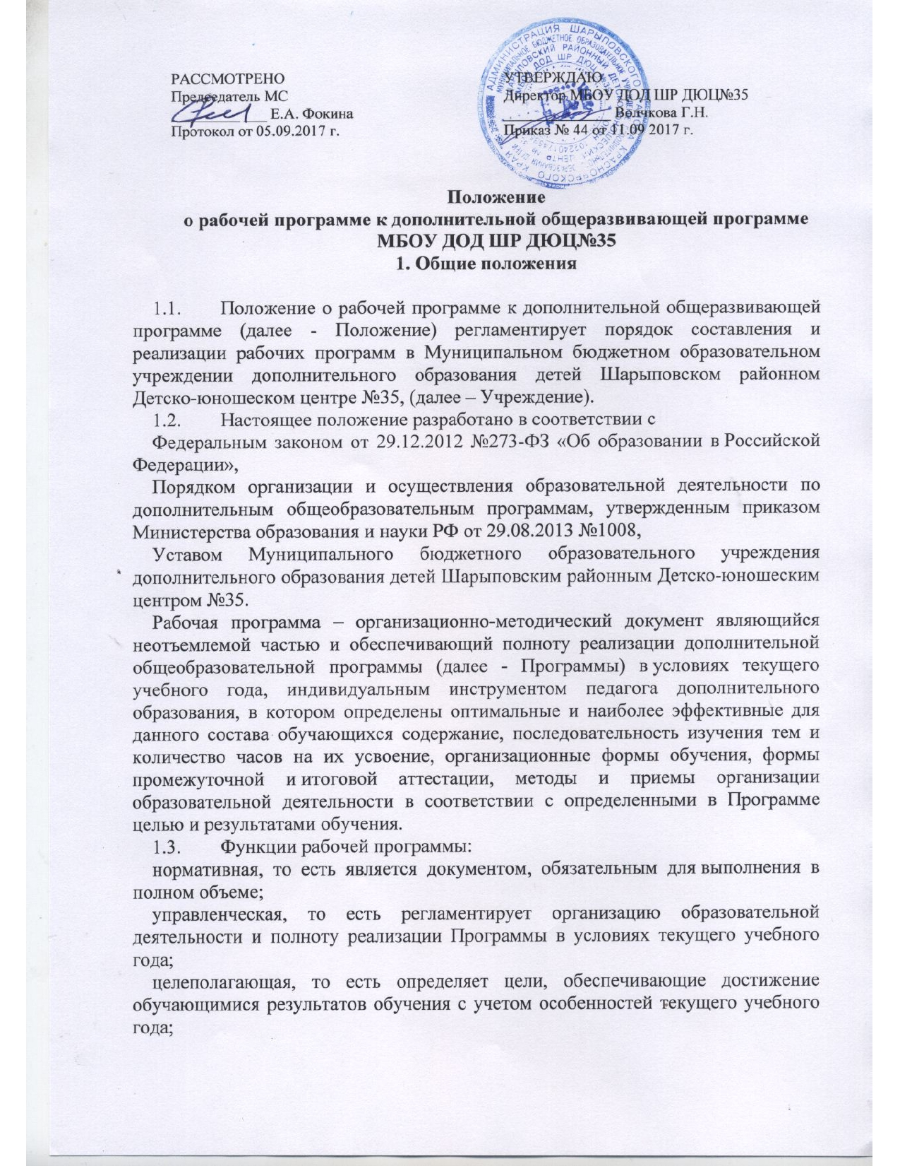  РАССМОТРЕНО  Председатель МС  _________ ___ Е.А. Фокина  Протокол от 05.09.2017 г. | УТВЕРЖДАЮ  Директор МБОУ ДОД ШР ДЮЦ№35  ______________ Волчкова Г.Н.  Приказ № 44 от 11.09 2017 г.
Положение
о рабочей программе к дополнительной общеразвивающей программе МБОУ ДОД ШР ДЮЦ№35
- Общие положения

  - Положение о рабочей программе к дополнительной общеразвивающей программе (далее - Положение) регламентирует порядок составления и реализации рабочих программ в Муниципальном бюджетном образовательном учреждении дополнительного образования детей Шарыповском районном Детско-юношеском центре №35, (далее – Учреждение).
  - Настоящее положение разработано в соответствии с
Федеральным законом от 29.12.2012 №273-ФЗ «Об образовании в Российской Федерации»,
Порядком организации и осуществления образовательной деятельности по дополнительным общеобразовательным программам, утвержденным приказом Министерства образования и науки РФ от 29.08.2013 №1008,
Уставом Муниципального бюджетного образовательного учреждения дополнительного образования детей Шарыповским районным Детско-юношеским центром №35.
Рабочая программа – организационно-методический документ являющийся неотъемлемой частью и обеспечивающий полноту реализации дополнительной общеобразовательной программы (далее - Программы) в условиях текущего учебного года, индивидуальным инструментом педагога дополнительного образования, в котором определены оптимальные и наиболее эффективные для данного состава обучающихся содержание, последовательность изучения тем и количество часов на их усвоение, организационные формы обучения, формы промежуточной и итоговой аттестации, методы и приемы организации образовательной деятельности в соответствии с определенными в Программе целью и результатами обучения.
  - Функции рабочей программы:
нормативная, то есть является документом, обязательным для выполнения в полном объеме;
управленческая, то есть регламентирует организацию образовательной деятельности и полноту реализации Программы в условиях текущего учебного года;
целеполагающая, то есть определяет цели, обеспечивающие достижение обучающимися результатов обучения с учетом особенностей текущего учебного года;
содержательная, определяющая элементы содержания Программы, степень их трудности; объем, порядок обучения по Программе с учетом особенностей текущего учебного года;
процессуальная, то есть определяет логическую последовательность освоения элементов содержания, организационные формы и методы, средства и условия обучения в условиях текущего учебного года.
  - Рабочая программа составляется с учетом особенностей организации образовательного процесса по Программе на текущий учебный год по каждому году обучения, по каждой группе обучающихся.

- Структура рабочей программы.

Структура рабочей программы отражает организацию обучения по дополнительной общеобразовательной программе на текущий учебный год и содержит следующие структурные элементы:
титульный лист,
пояснительную записку,
календарный учебный график.

- Содержание структурных элементов рабочей программы:

3.1. Титульный лист содержит сведения о Программе и рабочей программе (Приложение 1).
3.2. Пояснительная записка содержит информацию, отражающую особенности обучения по Программе в текущем учебном году, ожидаемые результаты и способы их оценки. (Приложение 2).
3.3. Календарный учебный график содержит наименование тем занятий с указанием количества времени и календарных сроков проведения каждого занятия. Календарный учебный график отражает промежуточную и итоговую аттестацию.
3.4. Структурный элемент «Календарный учебный график» (Приложение 3) содержит:
даты проведения учебных занятий;
перечень тем учебных занятий;
количество часов по каждой теме (время, отведенное на теоретическую и практическую часть занятия);
формы занятий;
формы контроля.

- Порядок составления и согласования рабочей программы

  - Рабочая программа составляется на основе Программы согласно срокам реализации Программы на текущий учебный год.
  - Рабочая программа составляется индивидуально каждым педагогом дополнительного образования в соответствии с уровнем его профессионального мастерства и авторским видением образовательной деятельности.
  - Рабочая программа составляется с учетом особенностей организации образовательного процесса по Программе на текущий учебный год, по каждому году обучения, по каждой группе обучающихся.
  - Рабочие программы согласовываются директором МБОУ ДОД ШР ДЮЦ № 35 не позднее 1 октября текущего учебного года.
  - Рабочие программы находятся у педагогов дополнительного образования.

- Контроль за реализацией рабочих программ

  - Контроль за реализацией рабочих программ осуществляет заместитель директора по учебно-воспитательной работе в соответствии с планом внутреннего контроля качества образовательной деятельности Учреждения.

Приложение 1

Муниципальное бюджетное образовательное учреждение дополнительного образования детей
Шарыповский районный Детско-юношеский центр №35

согласовано:
директор МБОУ ДОД ШР ДЮЦ№35

______________ Г.Н. Волчкова.

РАБОЧАЯ ПРОГРАММА НА 2018 – 2019 уч. год
к дополнительной общеразвивающей программе
«»

Год обучения – первый;
Номер группы – 1;
Возраст обучающихся – 10-14 лет.

Составитель:
ФИО
педагог дополнительного образования

Приложение 2

ПОЯСНИТЕЛЬНАЯ ЗАПИСКА
Направленность дополнительной общеразвивающей программы
Особенности обучения в текущем учебном году по дополнительной образовательной программе: особенности реализации содержания, подготовка к знаменательным датам, юбилеям детского объединения, учреждения, реализация проектов).
Изменения содержания, необходимые для обучения в текущем учебном году и их обоснование (информация об изменении содержательной части дополнительной общеразвивающей программы, обоснование изменений (причины замены тем)
Особенности организации образовательного процесса по дополнительной образовательной программе с указанием:
- количества учебных часов по программе;
- количества учебных часов согласно расписанию;
- информации об изменении сроков и/или времени изучения отдельных тематических блоков (разделов, модулей) с указанием причин и целесообразности изменений, описание резервов, за счет которых они будут реализованы
Цель рабочей программы на текущий учебный год для конкретной учебной группы
Задачи на текущий учебный год для конкретной учебной группы
Режим занятий в текущем учебном году (указать продолжительность и количество занятий в неделю со всеми вариантами и обоснованием выбора варианта, продолжительность учебного часа, если она отличается от академического часа)
Формы занятий (пояснить, чем обусловлен выбор конкретных форм учебных занятий и их сочетание между собой)
Ожидаемые результаты в текущем учебном году и форма проведения промежуточной и итоговой аттестации

Приложение 3

календарный Учебный график
по дополнительной общеразвивающей программе
«__________________________________________________________»
на 2017-2018 учебный год

№  п/п | Дата проведения занятия | Тема занятия | Количество часов |  | Форма занятия | Форма контроля | Примечание
 |  |  | Теория | Практика

